ПРЕСС-РЕЛИЗ

ОСНОВНАЯ ДЕЯТЕЛЬНОСТЬ ПОДРАЗДЕЛЕНИЙ НАЦИОНАЛЬНОГО ПАРКА
«СМОЛЕНСКОЕ ПООЗЕРЬЕ»
В 2024 ГОДУ

ОТДЕЛ ОХРАНЫ ТЕРРИТОРИИ

АДМИНИСТРАТИВНО ПРАВОВАЯ ДЕЯТЕЛЬНОСТЬ

- выявлено 130 нарушение режима национального парка и иных правил природопользования на территории национального парка.
- на нарушителей составлено 99 административных протоколов. Из них:
незаконная рыбная ловля | 1
незаконная рубка деревьев и кустарников. | 2
самовольный захват земли | 1
движение и стоянка механических транспортных средств с нарушением природоохранного законодательства | 16
организация туристических стоянок и мест отдыха в неустановленных местах | 9
нарушение правил пожарной безопасности в лесах | 2
загрязнение природных комплексов | 2
неоплата административных штрафов в установленный срок | 27
несанкционированные поисковые работы | 3
посещение территории национального парка без соответствующего разрешения | 33
прочие нарушения по ст. 8,39 (несколько нарушений в одном деле) | 3

- по вскрытым нарушениям органами внутренних дел возбуждено 1 уголовное дело.
- наложено штрафов:
на физических лиц – 49, на сумму 213 000 рублей;
на должностных лиц – 2, на сумму 50 000 рублей;
на юридических лиц – 1, на сумму 100 000 рублей.
- взыскано штрафов:
с физических лиц – 30 в сумме 111 860 рублей;
с должностных лиц – 2, в сумме 38 000 рублей;
- предъявлено исков за ущерб, нанесённый природным комплексам:
физическим лицам в сумме 17 425 рублей;
должностным лицам в сумме 3 028 рублей.
- взыскано исков за ущерб, нанесённый природным комплексам:
с физических лиц в сумме 1 346 420 рублей (из них 20 453 рублей за ущерб, нанесённый в 2024 году, 1 325 967 рублей за ущерб, нанесённый в прошлые годы);
с должностных лиц в сумме 3 028 рублей.

У нарушителей изъято: капканы – 1 шт.; лодка - 1 шт., лодочный мотор – 1 шт., жерлиц – 42 шт., сети рыболовные - 29 шт., общей длиной 1 104 метра, рыбы – 36,01 кг; ледоруб – 1 шт.

МОНИТОРИНГ ОБЪЕКТОВ ЖИВОТНОГО МИРА
- Мониторинг численности и территориального размещения животных по данным, полученным при проведении зимнего маршрутного учёта, 17 учётных маршрутов общей протяжённостью 252,06 километра.
- Мониторинг численности и территориального размещения животных по данным, полученным при проведении учётов на постоянных маршрутах, 14 учётных маршрутов общей протяжённостью 149,33 километра.
- Мониторинг численности и территориального размещения зубров по данным, полученным при проведении учёта зубров, численность поголовья зубров на территории национального парка, в охранной зоне и на прилегающих территориях составила 110 особей, из них 14 телят 2023 года рождения.
- Мониторинг численности и территориального размещения токующих птиц – тетерев и глухарь по данным, полученным при проведении учёта тетеревиных.
- Мониторинг численности и территориального размещения медведя по данным, полученным при проведении учёта численности медведя, на территории национального парка - 62 особи.
- Мониторинг численности и территориального размещения барсука по данным, полученным при проведении учёта барсука по поселениям - 37 особей.
- Мониторинг численности и территориального размещения енотовидной собаки по данным, полученным при проведении учёта енотовидной собаки – 46 особей.
- Мониторинг численности и территориального размещения бобра по данным, полученным при учёте бобра по поселениям, 817 особей, 64 хатки, 151 жилая нора, 32 плотины.
- Мониторинг численности и территориального размещения норки и выдры по данным, полученным при проведении зимнего маршрутного учёта норки и выдры, норка – 197 особей, выдра - 77 особей.
- Проведено обследование группировки зубров и территории национального парка с привлечением научных сотрудников института проблем эволюции и экологии имени А.Н. Северцова Российской академии наук с целью определения места для организации второй точки реинтродукции зубра.
- Постоянно проводился мониторинг объектов животного мира с использованием 14-ти автоматических видеокамер (фотоловушки), которые устанавливались в местах концентрации животных (солонцы, подкормочные площадки, жилые норы) и на переходах животных. Полученные фото и видео материалы внесены в электронную базу данных (142 Гб).

БИОТЕХНИЧЕСКИЕ МЕРОПРИЯТИЯ.

- Посеяно кормовых полей – 16, на площади 19 гектар.
- Устроено и регулярно пополнялось солью солонцов – 30 шт.
- Заложено многолетних сенокосов на площади 20 гектар.
- Скошено трав на площади 45 гектар.
- Заготовлено сена для подкормки диких животных 562 рулона – 140 тонн.
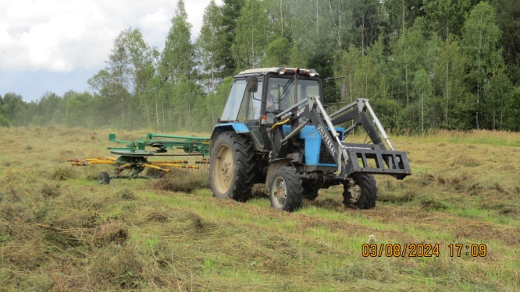
- Изготовлено искусственных гнездовий – 10 шт.
- Осуществлялась постоянная подкормка зубров в зимний период на двух подкормочных площадках.
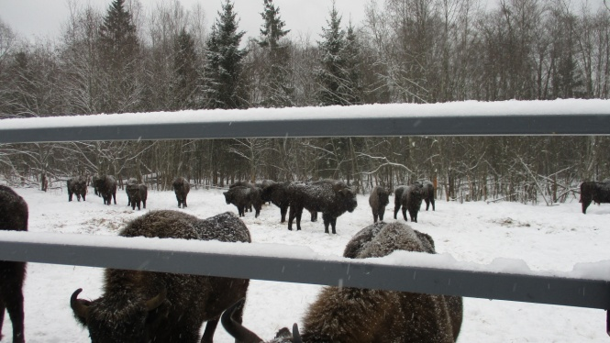
- Создана вторая точка реинтродукции зубров на территории Гласковской лесной дачи. На волю выпущена группа зубров в количестве 6 особей, доставленных из питомника чистокровных зубров Окского государственного заповедника.
- 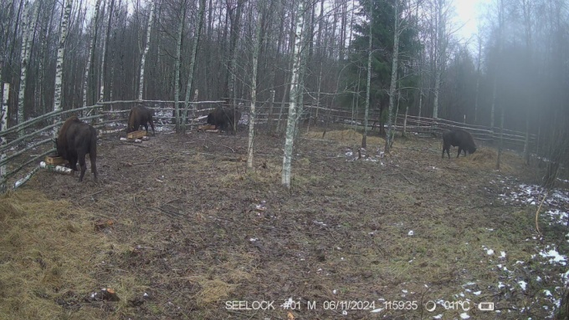

ИНАЯ ДЕЯТЕЛЬНОСТЬ.

- Проводились работы по благоустройству территории - осуществлялась расчистка от упавших деревьев и их фрагментов экологических троп, туристических и учётных маршрутов, лесохозяйственных дорог, осуществлялась окашивание информационных знаков, экологических троп;
- Устроен карантинный вольер в новой точке реинтродукции.
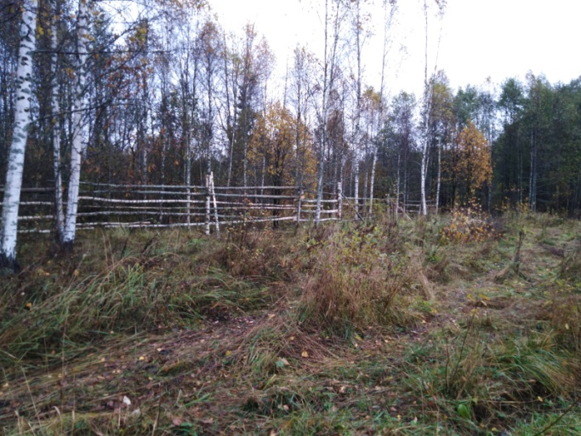
- Установлено 27 навигационных знаков (указателей).
- Подготовка и размещение информации и фото материалов на стенд работы службы охраны (зима, весна, лето, осень).
- проводилось ведения раздела «Дневник госинспектора» на сайте Национального парка.
- Осуществлялось слежение за круглогодичными явлениями природы – ведение дневников наблюдения

ОТДЕЛ ЛЕСНОГО ХОЗЯЙСТВА

1. Противопожарные мероприятия:
- Расчистка и обновление минерализованных полос – 10 км;
- Устройство минерализованных полос – 8 км; 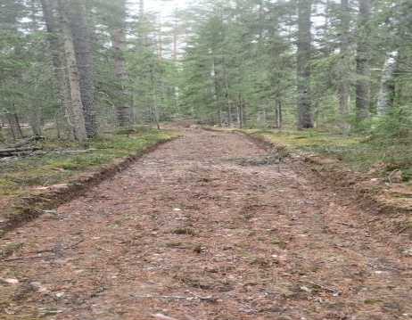
- Установка аншлагов, содержащих противопожарную информацию – 30 штук;
- Содержание и уход за подъездами к естественным водным источникам (пожарные водоемы) – 37 штук;
- Установка шлагбаумов, ограничивающих въезд в лесной массив – 16 штук;
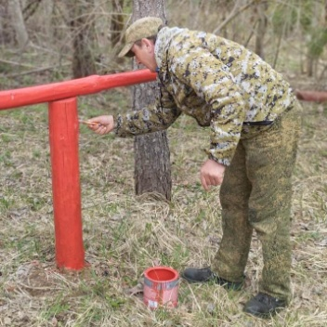
- Расчистка квартальных просек – 10 км;
- Обучение и практические занятия по технике и тактике тушения природных пожаров;
- Содержание и эксплуатация дорог противопожарного назначения – 10 км;
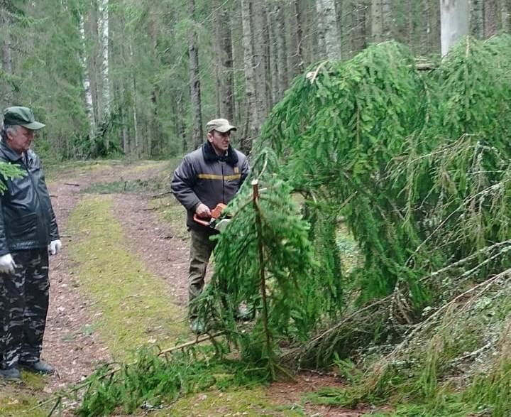
- Мониторинг пожарной опасности и патрулирование территории в пожароопасный период на площади 114444 га.

2. Лесовосстановление:
- Подборка площадей под посадку лесных культур;
- Подготовка почвы под посадку леса – 32 га;
- Посадка леса – 32 га;
- Уход за лесными культурами – 65 га.
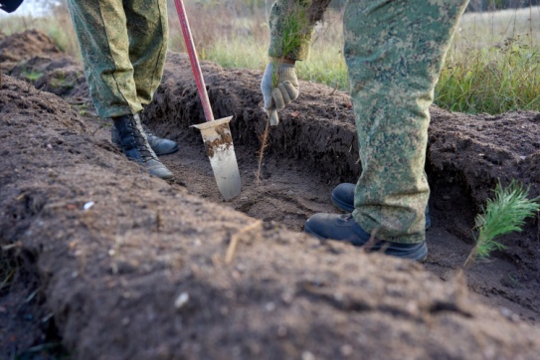
3. Прохождение постоянных учетных маршрутов.
4. ЗМУ.
5. Уборка и вывозка мусора с туристических стоянок.
6. Заготовка и завозка дровяной древесины на туристические стоянки – 450 м³.
7. Благоустройство туристических стоянок: ремонт МАФ, установка туалетов.
8. Окашивание туристических объектов: туристических стоянок, экологических троп, маршрутов.
9. Уборка опасных деревьев на экологических тропах, туристических стоянках.
10. Аптекарский сад:
- Стрижка растений на территории Аптекарского сада;
- Работа на макете «Медовая пасека»
- Благоустройства зон отдыха – установка скамеек;
- Уход за аллеями кленовой, липовой, можжевеловой – обрезка поросли и веток;
- Изготовление дорожек;
- Прополка Аптекарского огорода;
- Поливы;
- Сбор трав для фиточая;
- Травяные сборы – 750 пакетов;
- Обслуживание «Тропы Босых»;
- Работа с волонтерами и студентами;
- Посадка плодовых деревьев;
- Обработка и обрезка деревьев в яблоневом саду.
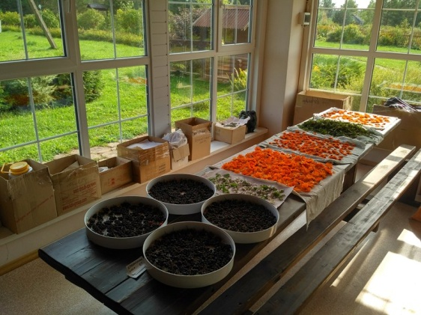
11. Оформление документации: Лесная декларация, План тушения лесных пожаров.
12. Участие в судебных заседаниях.

ОТДЕЛ ЭКОЛОГИЧЕСКОГО ПРОСВЕЩЕНИЯ

Мероприятия и события
- В рамках проведения ежегодной Всероссийской природоохранной акции «Покормите птиц» 2023-2024 гг. национальным парком «Смоленское Поозерье» был проведён областной детский художественный конкурс «Зимующие птицы нашего края», в котором приняло участие более 800 учащихся и воспитанников дошкольных учреждений, из них более 160 человек стали победителями. 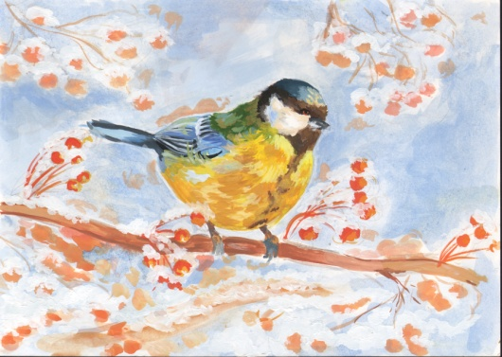
- Проведён региональный творческий конкурс кормушек «Каждой пичужке по кормушке», в котором приняло участие 314 человек и 80 стали победителями.
- В акции «Покормите птиц» по Смоленской области приняло участие более 20 000 человек из 23 районов, ими развешено 3 346 кормушек на территории Смоленской области.
- В информационном центре прошла выставка кормушек «Птичья столовая».
- Приняли участие 31 января в праздничном мероприятии, посвящённом 80-летию Милеева В.Г. и изданию седьмой книги Виктора Георгиевича «Мои воспоминания».
- С 1 февраля по 30 марта в рамках празднования 185-летия со дня рождения Н.М.Пржевальского проведён конкурс детских художественных работ, посвящённых великому путешественнику и его открытиям под названием «Жизнь великого путешественника», в конкурсе приняли участие 101 человек, победителями признаны 52.
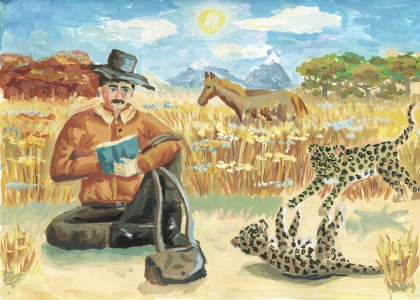
- С 15 февраля по 20 марта в Информационном центре прошла выставка художественных работ под одноименным названием «Зимующие птицы нашего края».
- 6 февраля в Смоленске, в КВЦ им. Тенишевых состоялась презентация художественных фотоальбомов «Смоленское Поозерье» автора Геннадия Дубино и «Смоленск. Путешествие по старому городу».
- В рамках празднования Дня водно-болотных угодий 2 февраля методисты по экологическому просвещению Кунгурякова И.Ю. и Дубино Г.М. провели в Пржевальской СШ общешкольное мероприятие «Край голубых озер», на котором присутствовало более 100 детей и педагогов.

3 февраля в Смоленске состоялись зимние соревнования по спортивной орнитологии «Кубок Смоленска – 2024» в городском парке «Реадовка», приуроченные к празднованию Дня ВБУ. В мероприятии приняли участие 50 человек. 
- 8 марта на биатлонной трассе комплекса «Чайка» проведено ежегодное спортивное мероприятие «Лыжня Поозерья – 2024», в котором приняло участие 200 человек разного возраста.
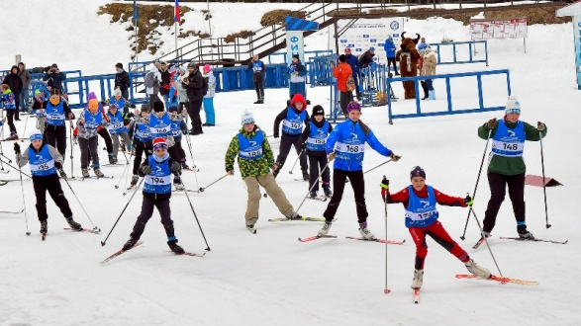
- С марта по апрель проведена международная природоохранная акция «Марш парков-2024», в которой ежегодно принимает участие национальный парк «Смоленское Поозерье». Девиз акции в 2024 году «Заповедной природе – надежную защиту!».
- В рамках акции проведён областной детский творческий конкурс рисунка на тему «По следам Красной книги Смоленской области».
- Всего в мероприятиях акции «Марш парков» приняли участие 463 человека.
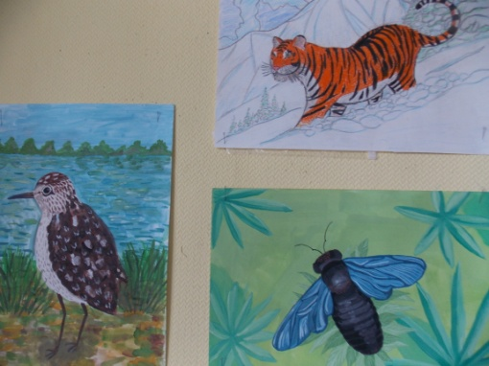
- 22 марта во Всемирный день воды учащиеся 6-8 классов Пржевальской СШ под руководством Г.М. Дубино приняли участие в мастер-классе по подводной съемке на оз. Чистик и научились управлять дроном.
- 26 марта с учащимися 1-4 классов Пржевальской школы прошло мероприятие, приуроченной к празднованию Всемирного дня воды «Вода – основа жизни на Земле».
- В рамках празднования Дня птиц 3 апреля для учащихся 1-4 классов МБОУ Пржевальская СШ проведено экологическое мероприятие «Пернатые вестники весны» и о птице года – чиже.
- С 1 по 10 апреля проведена областная интернет-викторина ко Дню птиц «Прилетели перелетные птицы», в которой приняло участие 95 школьников Смоленской области.
- 15 апреля в честь празднования Дня рождения национального парка в ГДК пос. Пржевальское состоялась премьера видеофильма о событийных мероприятиях, проводимых национальным парком. На кинопоказе присутствовало 40 чел. (учащиеся 1-4 кл., 6-7 кл. МБОУ Пржевальская СШ).
- Также в рамках празднования Дня рождения национального парка «Смоленское Поозерье» в ГДК пос. Пржевальское прошла недельная фотовыставка Геннадия Дубино «Заповедный мир».
- В рамках проведения Международной природоохранной акции «Марш парков» 19 апреля на территории ЭЦ «Бакланово» состоялся XIХ Слет Друзей национального парка «Смоленское Поозерье», приуроченный к празднованию Дня Земли. Всего в Слете друзей приняли участие 65 детей и их наставников.
- 26 апреля в Поселковой библиотеке пос. Пржевальское в четвёртый раз была проведена Международная Акция «Диктант Победы». В мероприятии приняли участие школьники девятого десятого и одиннадцатого класса МБОУ СШ пос. Пржевальское. 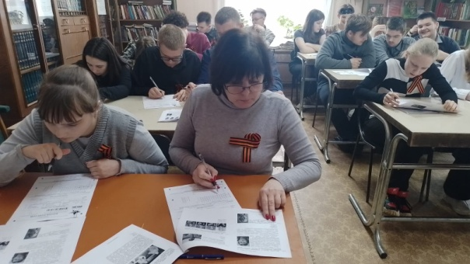
- Организована и проведена 11 мая совместно с Музеем партизанской славы и ГДК пос. Пржевальское интерактивная театрализованная экскурсия по части маршрута «Вдоль линии фронта», приуроченная к празднованию всенародного праздника – Дня Победы в Великой Отечественной войне. Участие приняли 96 человек. 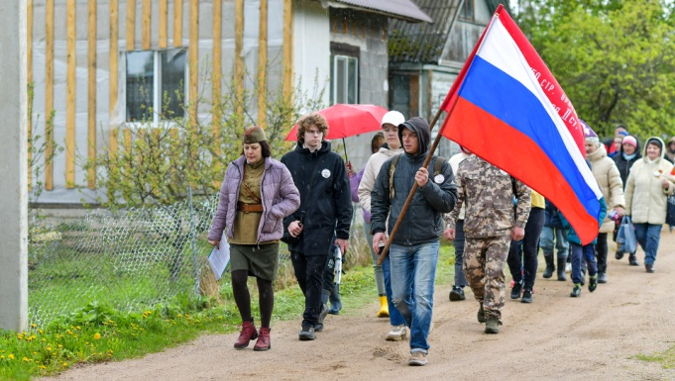
- 10 мая на территории Экологического центра «Бакланово» состоялись весенние соревнования по спортивной орнитологии «Весенний Кубок Поозерья-2024», в которых приняли участие 26 чел. 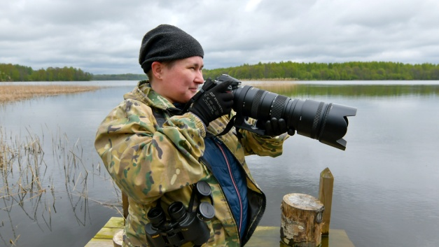
- В конце мая подведены итоги конкурса в рамках акции «Марш парков 2024» С 1 июня работы детского художественного конкурса по «Маршу парков 2024 представлены в Информационном центре национального парка «Смоленское Поозерье» на выставке с одноименным названием «По страницам Красной книги».
- С 25 апреля по 10 июня 2024 года ФГБУ «Национальный парк «Смоленское Поозерье» проведён областной детский творческий конкурс «Дети рисуют аистов», приуроченный к VI Аистиному фестивалю. В областном конкурсе рисунков приняли участие 66 школьников Смоленской области, 50 работ признаны победителями.
- 2 июня сотрудники отдела экологического просвещения приняли активное участие в проведении легкоатлетического забега «Бежим за зубров!», приуроченного ко Дню охраны окружающей среды. На мероприятии присутствовало около 430 человек.
- 15 июня в национальном парке «Смоленское Поозерье» в центре поселка Пржевальское состоялся VI Аистиный фестиваль, на который собралось около 300 жителей и гостей поселка. 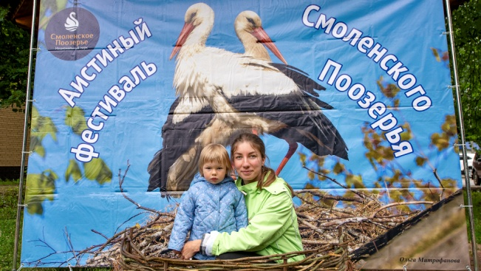
- 22 июня у памятного знака Первому партизанскому бою на Смоленщине сотрудники отдела экологическое просвещения приняли участие в митинге, посвященному Дню памяти и скорби. В митинге участвовали учащиеся детского летнего оздоровительного лагеря при МБОУ Пржевальская СШ.
- С 3 по 23 июня методисты отдела экопросвещения провели 2 экскурсии и 2 занятия с участниками летнего оздоровительного лагеря при МБОУ Пржевальская СШ, в котором участвовало 15 чел.
- На территории ЭЦ «Бакланово» в июне и в июле состоялись две смены летней экологической школы ГБОУ «Школа № 1535» г. Москвы, общее количество обучающихся – 62 человека.
- 18 июля на территории национального парка «Смоленское Поозерье» прошел второй день волонтерского Слета сотрудников Атомэнергосбыта из различных регионов России в количестве 40 человек. Участники Слета поработали в Аптекарском саду на сборе трав для фиточаев, а также убрали центральный пляж оз. Сапшо от бытового мусора, собрав 27 мешков по 120 литров.
- 20 июля 2024 года в посёлке Пржевальское состоялся очередной военно-исторический фестиваль «Слобода партизанская», в котором приняло участие около 300 человек. 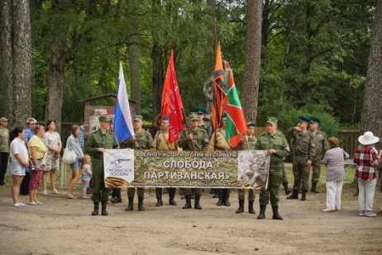
- С 1 августа по 15 сентября 2024 года в Информационном центре администрации национального парка по итогам детского областного конкурса прошла художественная выставка творческих работ под одноименным названием «Дети рисуют аистов».
- С 27 мая по 1 августа 2024 года в рамках празднования 300-летия со дня образования села Слобода, переименованного в 1964 году в пос. Пржевальское, ФГБУ «Национальный парк «Смоленское Поозерье» провёл областной фотоконкурс «300 лет Слободе», в котором приняло участие 22 человека,
- 17 августа 2024 года в рамках празднования 300-летия со Дня образования села Слобода (пос. Пржевальское) все работы победителей и призеров были представлены на фотовыставке с одноименным названием «300 лет Слободе».
- С 15 по 21 августа на территории Аптекарского сада жила и работала команда волонтеров «Школы Фонда» (акция Фонда Потанина и Благотворительного фонда «Заповедное Посольство») в количестве 9 человек. Ребята участвовали в заготовке и обработке фитоматериалов, благоустройстве объектов Аптекарского сада, ухаживали за растениями и объектами.
- 12 августа национальный парк «Смоленское Поозерье» принимал в очередной раз участников клуба золотого возраста Центра социального обслуживания Демидовского района в количестве 10 человек, проведена экскурсия по этнодеревне «Старград» и религиозным объектам.
- 17 августа сотрудники отдела экологического просвещения приняли участие в праздновании 300-летия села Слобода (пос. Пржевальское).
- 17 августа состоялось первое заседание местного (Пржевальского) отделения Русского географического общества на базе Дома-музея Н.М.Пржевальского.
- 26 августа в Аптекарском саду (д. Боровики) в очередной раз отметили 13-й День рождения зубра Ярика, на который собрались взрослые и дети в количестве около 300 человек. 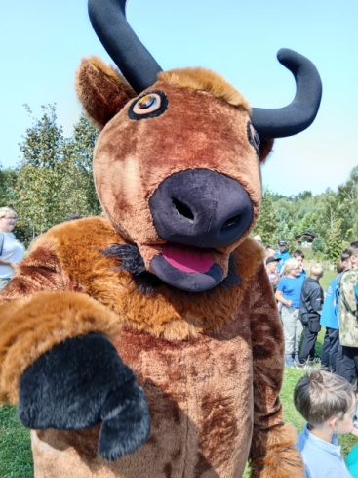
- 30 августа сотрудники национального парка «Смоленское Поозерье» Понажев Е.В. и Симеоненков О.И.приняли участие в международном фестивале баскетбола в г. Смоленске.
- С 16 по 22 сентября 2024 года на региональном уровне организована акция «Очистим планету от мусора». В пос. Пржевальское в акции приняли участие школьники 3, 8,1 0 классов МБОУ Пржевальская СШ в количестве 17 чел. и 2 руководителей, собрали 12 мешков бытового мусора, очистив северный берег оз. Сапшо после летнего туристического сезона. Всего в Смоленской области в акции приняли участие 21 331 житель Смоленской области, из них 18 894 учащихся и 2 437 педагогов.
- 26 сентября методист по экологическому просвещению Г.М. Дубино провел экологическое занятие «Природа Смоленского Поозерья» для учащихся 2-4 классов МБОУ СШ № 1 г.Велижа, где собралось 150 человек: детей и педагогов.
- 5 октября на территории национального парка «Смоленское Поозерье» были проведены очередные соревнования по бёрдингу (спортивной орнитологии) «Осенний Кубок Поозерья – 2024». Мероприятие традиционно прошло в поселке Пржевальское, а стартовали команды от Административного центра Национального парка. в соревнованиях приняли участие 12 команд (45 человек), из них 28 взрослых и 17 детей из Смоленска и области.
- 16 и 17 ноября была проведена Международная просветительская акция «Географический диктант - 2024». В Смоленском Поозерье» диктант проводился 16 ноября в Пржевальской поселковой библиотеке и 17 ноября в Конном дворе.
- 14 ноября 2024 года в МБОУ Пржевальской средней школе методист по экологическому просвещению национального парка «Смоленское Поозерье» Кунгурякова Ирина провела среди учащихся 8-9 классов и педагогов интеллектуально-познавательную игру «Хочу в отряд Пржевальского».
- 16 ноября традиционно стартовала ежегодная Всероссийская акция «Покормите птиц», которая продлится до апреля 2025 года. Объявлен областной детский литературно-художественный конкурс «Зимние встречи на кормушке», посвящённый подкормке зимующих птиц.
- 6 декабря на территории ЭЦ «Бакланово» в рамках экологической программы для юных путешественников и их наставников в рамках проекта «Больше чем путешествие» было проведено экологического занятие методистом Ириной Кунгуряковой, и авторский мастер-класс фотохудожника, биолога-охотоведа, а также методиста отдела экологического просвещения Геннадия Михайловича Дубино для 40 детей и педагогов из МБОУ «Центр детского творчества» города Ярцево.
- 9 декабря состоялась традиционная онлайн-встреча с волонтёрами, помогавшими национальному парку «Смоленское Поозерье» в 2024 году, мероприятие было посвящено Дню добровольца (5 декабря).
- Для иллюстрирования сборника стихотворений В.Г.Милеева «Азбука Поозерья» национальным парком «Смоленское Поозерье» проведён областной творческий конкурс детского рисунка. В конкурсе приняли участие 400 школьников Смоленской области, из них 143 стали победителями.
- В Администрации национального парка «Смоленское Поозерье» организована выставка творческих работ под названием «Детские иллюстрации. Азбука Поозерья»
- . В преддверии Нового 2025 года в посёлке Пржевальское прошёл очередной конкурс, организованный национальным парком «Смоленское Поозерье» – конкурс ёлочных игрушек, несколько работ были присланы из других районов Смоленской области, всего участвовали 42 человека, 26 работ признаны призовыми.

2. Проведено:
- экскурсий: 26 для 438 чел.
- экологических занятий: 51 для 1376 школьников и дошкольников.
- бесед: 23 для 590 чел.

3. Выставки:
- с 9 января по 15 февраля в Информационном центре национального парка прошла детская выставка кормушек под названием «Птичья столовая».
- с 15 февраля по 20 марта в Информационном центре работала детская художественная выставка «Зимующие птицы нашего края».
- с 22 марта по 1 мая в Информационном центре начала свою работу фотовыставка под названием «Водные богатства Смоленского Поозерья», автором которой является Геннадий Дубино, приуроченная к празднованию Всемирного дня воды.
- Фотовыставка Геннадия Дубино «Первозданная природа Смоленского Поозерья» с 06 марта по 07 апреля демонстрировалась на выставке «Первозданная Россия» (г. Москва).
- С 15 апреля по 1 июня в Информационном центре национального парка прошла художественная выставка детских творческих работ по конкурсу, приуроченному к праздновании. 185-летия со дня рождения Н.М. Пржевальского, под названием «Жизнь великого путешественника».
- С 15 апреля по 25 апреля в ГДК пос.Пржевальское прошла персональная фотовыставка работ Геннадия Дубино «Заповедный мир».
- С 1 июня по 15 июля в Информационном центре Администрации национального парка «Смоленское Поозерье» проведена художественная выставка детских рисунков – победителей конкурса, объявленного в рамках «Марша парков 2024» «По страницам Красной книги».
- 15 июня в рамках проведения VI-го Аистиного фестиваля на ярмарочной площади пос. Пржевальское работала художественная выставка детских творческих работ по конкурсу «Дети рисуют аистов».
- С 1 июня по 15 июля в Информационном центре национального парка прошла художественная выставка детских творческих работ по конкурсу рисунков, объявленному в рамках международной природоохранной акции «Марш парков 2024» под названием «По страницам Красной книги».
- С 15 июля по 1 сентября в Информационном центре национального парка прошла художественная выставка детских творческих работ по конкурсу рисунков, объявленному в рамках проведения Аистиного фестиваля под названием «Дети рисуют аистов».
- С 1 сентября по 1 октября в Информационном центре Администрации национального парка «Смоленское Поозерье» работает художественная фотовыставка «300 лет Слободе» с одноименным названием.
- 17 августа фотовыставка «300 лет Слободе» была представлена на Дне поселка.
- С 15 сентября по 1 ноября в Информационном центре Администрации национального парка были представлены лучшие работы – победители на фотовыставке «300 лет Слободе».
- Данная выставка работала в октябре-ноябре 2024 года и в Доме-музее Н.М. Пржевальского.
- С 1 ноября по 1 декабря в Информационном центре прошла детская художественная выставка детских рисунков под названием «Животный мир Поозерья», приуроченная ко Дню защиты животных.
- С 1 декабря 2024 года по 15 февраля 2025 года в Информационном центре организована детская художественная выставка иллюстраций для сборника детских стихотворений В.Г. Милеева «Азбука Поозерья.
- С 1 декабря 2024 года по 10 января 2025 года в Администрации прошла детская выставка поделок «Новогодняя игрушка».

4. Информационный центр НП в пос. Пржевальское посетило _1768 чел.

5. Работы с волонтёрами: 22 группы, 628 человек. 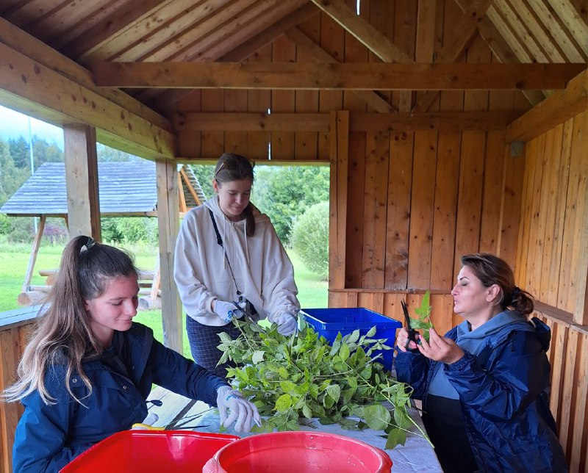

ОТДЕЛ РАЗВИТИЯ ТУРИЗМА

- Проведено 217 экскурсий для 2223 экскурсантов. 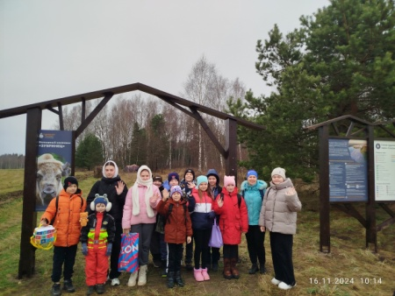
- Работа по наполнению сайта, актуализация информации в разделе Посетителям, создан новый блок «Зубры Поозерья», размещено на сайте 10 новостей и 44 заметки в официальной группе национального парка В Контакте.
- Приняли участие в заседании по итогам работ за 2023 год по составлению мастер-плана территории парка совместно с Фондом «Заповедное Посольство» в г. Москва.
- Ежемесячный сбор данных по количеству посетителей национального парка и их передача в Министерство природных ресурсов.
- Подготовлена и сдана вся необходимая отчетность по экологии.
- Работа со «СпецАТХ» по вывозу ТКО (твёрдых коммунальных отходов).
- Обустройство этнографической деревни «Старград»: на входе установлены ворота и калитка, в «Длинном доме» размещена новая музейная экспозиция, оборудованы экспозиции в Доме рыбака и полуземлянке; доставлена и установлена новая ладья «Славутич»; ремонт и покраска ботика «Орешек»; работа по созданию экспозиции «Светлица»; изготовление станка для плетения кольчуги. 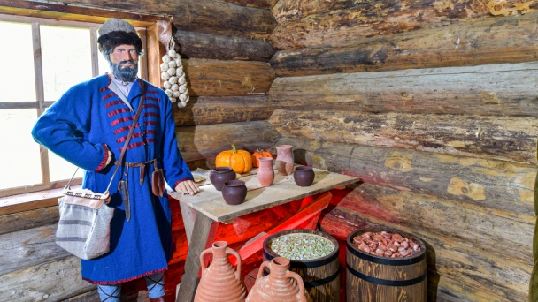
- Участие в составлении Плана рекреационной деятельности на территории национального парка (ПРД).
- Работа по навигации по территории национального парка: участие в планировании и проектировании, согласовании, и курирование установки 17- ти дорожных указателей на территории национального парка; установлены указатели на маршруте «К Мёртвому озеру», на тропиночной сети вокруг Аптекарского сада и в Аптекарском саду; установлено 4 аншлага-тройника с картой парка и информацией о парке на повороте в поселок Пржевальское по пути к инфоцентру, на повороте к ЭЦ Бакланово, у здания инфоцентра, у вольера с лошадьми Пржевальского. Работа над макетами новых указателей на экотропу «К истокам». Составление плана по навигации на 2025 год.
- Работа по расчету ПДРЁ (предельно допустимой рекреационной ёмкости).
- Участие в заседании Совета депутатов Демидовского района по вопросу оплаты за посещение национального парка для жителей Демидовского района.
- Экскурсия для блоггеров из Владимирской области для съёмки выпуска «Смоленская область» для проекта «ТОПчик по стране».
- Разработана и внедрена новая онлайн-форма получения разрешения на посещение и онлайн-оплаты пользования туристическими стоянками.
- Обустройство номеров экологического центра «Бакланово» после проведения работ по благоустройству в рамках национального проекта. 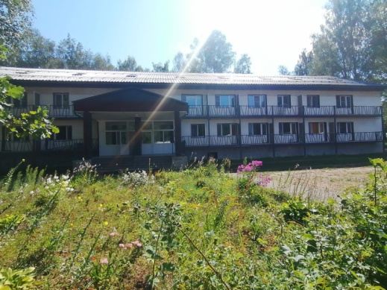
- 4 сотрудника отдела развития туризма прошли обучение по программе «Специалист по развитию природоохранной территории».
- Разработаны и установлены новые аншлаги: входной аншлаг в Аптекарский сад, Схема Аптекарского сада, Правила поведения в национальном парке, 17 тематических аншлагов и 3-х интерактивных элементов «Мельница», «Городище», «Смоленское Поозерье» на экологической тропе «К истокам», 6 тематических аншлагов на реконструированный Наблюдательный пункт 43 армии.
- В рамках Национальных проектов России курирование благоустройства инфраструктурными объектами: экологической тропы «К истокам»; маршрута «Вдоль линии фронта» (реконструкция наблюдательного пункта 43-й армии и партизанских землянок, обустройство новой туристической стоянки Токовное); Аптекарский сад - установка детской площадки и 2 скамеек у неё, также 4 скамеек (музей камня, пчелиная пасека, липовая аллея, макет окраины Смоленска), установка места отдыха (стол со скамейками под навесом у входа в Фитоцентр), установка интерактивных стендов Метеостанция и Пчелиная пасека. 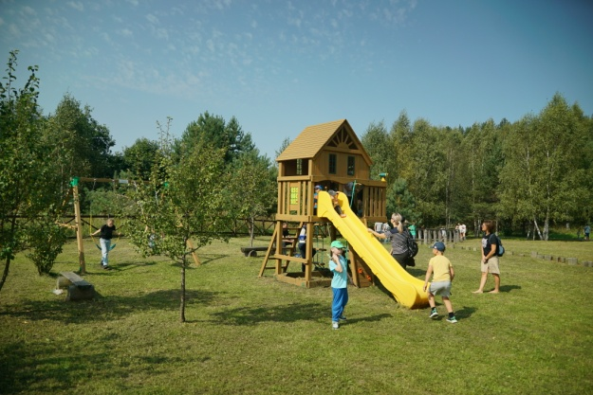
- Организовали и провели спортивный праздник Забег «Бежим за зубров!» совместно с Фондом «Возрождение природы» и «О-Смоленск». 
- Курирование от проекта до открытия нового туристического объекта – вольерный комплекс «Зубринец», при поддержке Благотворительного фонда «Заповедное Посольство». 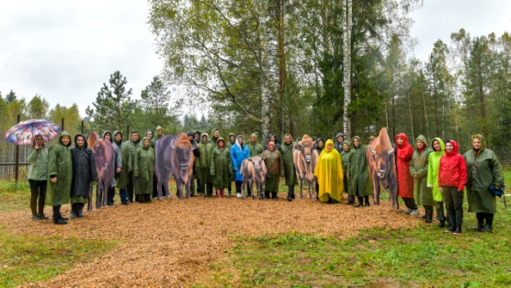
- На туристической стоянке «Большая» приняли международный туристический слёт «Наш вектор».
- В Экологическом центре «Бакланово» приняли всероссийский семейный слёт от Движения первых «Родные Любимые» и региональный слёт «Экодвиж».
- На озере Рытое приняли региональное спортивное мероприятие фестиваль по сапсёрфингу «Смоленская волна».
- Участие в археологических раскопках на Плаи.
- Проведение научно-технического совета по утверждению перечня троп и маршрутов согласно новым требованиям МПР.
- Проведение экскурсионной программы в рамках государственной программы «Больше чем путешествие».
- Заполнение электронной формы для Росзаповедцентра по наполнению портала «Заповедное путешествие».
- Работа над буклетом «Зубр европейский. От исчезновения к возрождению».
- Участие с докладом и презентацией в круглом столе по вопросам вклада ООПТ в развитие региона совместно Фондом «Заповедное Посольство» в городе Москва.
- Работа над новым Путеводителем по национальному парку.
- Интервью для телевидения о зимних активностях в рамках Нацпроекта для репортажа на Первом канале в передаче «Доброе утро» (вышел 1 репортаж), а также об экскурсиях на подкормочную площадку для вольно живущих зубров для канала Россия 1 Смоленск (вышло 4 репортажа).

ОТДЕЛ КОМПЛЕКСНОГО ИНФРАСТРУКТУРНОГО ОБЕСПЕЧЕНИЯ

- Курирование объектов строительства.
- Внутренняя отделка, расстановка мебели и отделка фасада здания Экоцентра «Бакланово», а также отделка технического этажа.
- Обустройство музейной экспозиции в «Длинном доме» этнографической деревни «Старград» (устройство перегородок, полатей, фальш-стены, устройство освещения и установка розеточных групп).
- Вольер для зубров д. Боровики (отделка домика с устройством освещения, прокладка электрического кабеля до домика с подключением к прибору учёта электроэнергии – 250 м., прокладка электрического кабеля от домика до емкостей под воду с установкой розеточных групп для подключения водяного насоса.)
- Изготовлено:
- Кострище металлическое – 5 шт.
- МАФ по договору с Благотворительным фондом «Заповедное посольство» - 5 шт.
- Беседки на туристические стоянки парка -5 шт.
- Шестигранники-8 шт.
- Основания для информационных стендов – 10 шт.
- Ремонт и изготовление новых мусорных ящиков – 20 шт.
- Туалеты для турстоянок – 5 шт.
- Дровяники для турстоянок – 5 шт.
- Столы с навесами – 8 шт.
- Входных групп – 3 шт.
- Приобретение пеллет и заготовка дровяной древесины для отапливания здания Администрации национального парка в пос. Пржевальское и Экоцентра «Бакланово».
- Подача тепла тепловыми узлами на объекты парка.
- Откачивание канализации в здании Администрации национального парка в пос. Пржевальское (36 куб.м.)
- Реконструкция объекта «Наблюдательный пункта 43-й армии генерала Голубева».
- Установка объёмных макетов лошадей на «Конном дворе» и макетов «Зубров» на вольерном комплексе в д. Боровики»
- Обучение сотрудников парка в Учебном центре г. Смоленск по охране труда, оказанию первой помощи, пожарной безопасности и на вальщиков леса.
- Расстановка огнетушителей и установка пожарных знаков безопасности в здании Экоцентра «Бакланово».
- Проведены работы по благоустройству Экоцентра «Бакланово»:
- Передача данных в МУП «Янтарь» по расходу холодной воды в здании Администрации национального парка в пос. Пржевальское.
- Передача данных по расходу электроэнергии в АтомЭнергоСбыт.
- Замена пола на кухне коттеджа в Аптекарском саду (дер. Боровики)
- Прокладка электрического кабеля к колодцу в Аптекарском саду (дер. Боровики) для подключения насоса на полив.
- Скашивание травы на территории Администрации национального парка в пос. Пржевальское и Экоцентра «Бакланово».
- Проведение геодезических работ по подготовке площадки под строительство визит-центра в пос. Пржевальское.
- Организация работ по установке дорожных знаков.
- Приобретение запасных частей и материалов.
- Выполнение работ по установке и наладке дисковой пилорамы, устройству бревнотаски и подключение к электропитанию.
- Инспектирование строительства визит-центра в пос. Пржевальское.
.

Транспортный отдел

Выезд на линию: легковые а\машины -1991 ; тракторы – 288; снегоходы, квадроциклы – 112; грузовые - 75.
- Диагностика и ремонт автотранспорта на станциях техобслуживания г.Смоленск:
- Выделение автотранспорта для проведения посадочных работ в рамках лесовосстановления.
- Выделение трактора МТЗ – 82 лесному отделу, для трелевки и доставки дровяной древесины.
- Дополнительное выделение автотранспорта отделам ООТ; ЛХО для выполнения хозяйственных работ согласно заявкам.

ОТДЕЛА ПРАВОВОГО ОБЕСПЕЧЕНИЯ ДЕЯТЕЛЬНОСТИ И КАДРОВОЙ ПОЛИТИКИ
В 2024 году в соответствии с возложенными на отдел обязанностями выполнено следующее:
- предоставлялась информация и документы по запросам Минприроды России, прокуратуры, мировых судей, федеральных органов исполнительной власти, органов исполнительной власти Смоленской области и местного самоуправления;
- направляли запросы в органы местного самоуправления и организации о предоставлении информации;
- размещали извещения о проводимых закупках по 44-ФЗ в ЕИС, работали с торгами на ЭТП «Сбербанк-АСТ», размещали сведения о контрактах в ЕИС;
- отвечали на обращения граждан по деятельности учреждения;
- работали с территориальными органами Росимущества;
- получили от Росприроднадзора доступ к личному кабинету сотрудника ведомства для формирования квитанции с УИН для оплаты административных штрафов;
- подали иск к Федорову А.И. об освобождении от строений незаконно занимаемого им участка, находящегося в постоянном бессрочном пользовании учреждения, исковые требования Демидовским районным судом были удовлетворены в полном объеме;
- - работали с документами по оформлению соглашения об установлении сервитутов в отношении земельных участков национального парка в целях выполнения проектно-изыскательских работ по межпоселковому газопроводу;
- совместно с отделом охраны территории осуществлялась работа по делам об административных правонарушениях;
- осуществлялась работа с нормативно-правовыми актами при подготовке ответов на письма, запросы граждан, организаций и государственных органов.

